On appelle une pièce empoisonnée une pièce (ou un pion) dont la capture n’est pas du tout conseillée car elle conduit soit à une perte de matériel immédiate, soit à des difficultés à plus long terme.

Un exemple classique est la prise du pion latéral.
Dans la position ci-dessous, le gain du pion h2 était une erreur

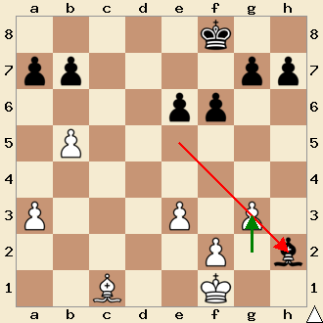

En effet, suite à la prise de ce pion les blancs répliquent simplement par la poussée du pion "g" en g3 enfermant le Fou.
Le Fou ainsi piégé sera rapidement capturé par le Roi blanc.

Le joueur débutant dans ce type de situation, trop souvent, prend sans réfléchir ce qui constitue un excès de "gourmandise".

Il ne faut jamais se précipiter pour prendre une pièce non protégée et analyser la situation avec beaucoup d'attention avant de jouer.

Le poison n'est pas nécessairement administré par un pion, de la même manière, une figure peut être empoisonnée (un Cavalier, une Tour etc...)
Il faut toujours se méfier d’un don volontaire de l’adversaire.

Dans l'exemple ci-dessous les noirs viennent de jouer le Cavalier en h4 laissant supposer à leur adversaire une fourchette possible après Cf3.

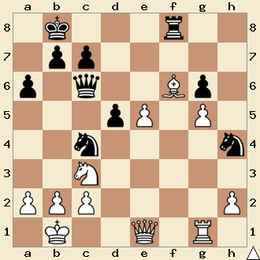

En jouant en h4 le Cavalier est donné volontairement en prise, sachant que sa capture cache un coup gagnant.
Ici, le Cavalier est vraiment une pièce empoisonnée si :
1.Dxh4 Db6 ! avec une double menace
si :
2.Cd1 Dxg1 gain de la Tour
ou :
2.De1 Dxb2 mat

Bien entendu cela ne veut pas dire que toutes les pièces laissées ou données en prise ne sont pas prenables.
Il serait dommage, par crainte de se faire piéger, de ne pas profiter des "cadeaux" de l’adversaire suite à ses propres fautes.
Vous rencontrerez plus souvent, à petit niveau, une bêtise de votre adversaire qu’une pièce empoisonnée !

